МЕТОД АМЭРСО
ИЛИ
КАК НАУЧИТЬСЯ УПРАВЛЯТЬ
БИОЛОГИЧЕСКИМИ ПРОЦЕССАМИ СВОЕГО ОРГАНИЗМА
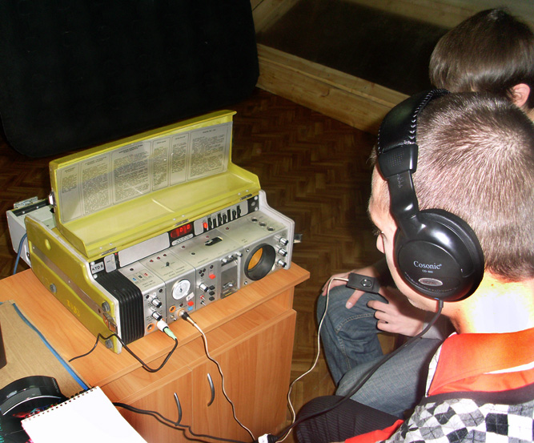

УФА 2012
Метод АМЭРСО (активная мобилизация энергетических резервных систем организма) проводится в 3 этапа. На 1-ом этапе клиенты под звуки релаксирующей (расслабляющей) музыки, находясь в горизонтальном положении (надувные матрасы), обучаются способностям расслабления всех мышц своего тела. На 2-ом этапе проводится обучение чувствовать пульсацию сосудов пальцев рук и ног. На 3-ем этапе клиентов обучают посылать импульсы в органы собственного организма. Горизонтальное положение необходимо с целью полного расслабления всех мышц рук, ног, туловища.
Данное обучение, позволяющее чувствовать пульсацию пальцев рук и ног, необходимо в связи с тем, что появляется возможность выявлять начинающиеся скрытые патологические процессы в организме в результате приобретения «сверхчувствительности», помогающей устанавливать, а затем устранять эти очаги. Все обучающиеся записывают проводимые занятия на диктофон с целью повторения их в домашних условиях (заниматься необходимо 0,5 – 2 часа в зависимости от способностей и имеющихся проблем).
Известно, что всеми процессами, протекающими в организме человека, управляет центральная нервная система (ЦНС). Данный метод позволяет обучать людей взять под контроль нейро-гуморальную регуляцию собственного организма. В частности, проводится обучение управлению собственным артериальным давлением, частотой сердечных сокращений, уровнем сахара в крови и т.д.
Сотрудники кафедры клинической психологии Башкирского государственного Университета (БашГУ) учитывали знания о том, что железы внутренней секреции (гипофиз, щитовидная, вилочковая, поджелудочная, половые железы и надпочечники) синтезируют более 200 биологически активных веществ (БАВ), а все клетки нашего организма - более 2,5 миллионов данных веществ.
Следовательно, в организме каждого из нас имеется своя природная уникальная универсальная аптека, которая ни в коей мере не может быть приравнена ни к одному фармацевтическому предприятию на земном шаре. Ни одно промышленное фармацевтическое предприятие мира не в состоянии синтезировать даже 1% тех БАВ, которые секретирует человеческий организм.
Биологически активные вещества при правильном их использовании могут уничтожать все чужеродные для собственного организма клетки.
Таким образом, использование своей природной аптеки имеет следующие существенные преимущества по сравнению с приёмом лекарственных средств, имеющихся в широком ассортименте в торговой аптечной сети:
1 – не вызывает побочных явлений,
2 – не имеет каких-либо противопоказаний,
3 – не бывает аллергических реакций, хорошо переносится больными,
4 – позволяет экономить денежные средства, не расходуя их на дорогостоящие и весьма неэффективные средства,
5 – не приводит к привыканию и зависимости,
6 – не встраивается в обменные процессы, заменяя собственные БАВ,
7 – доставляется в любой орган собственного организма в неизменённой концентрации.
Данный метод применим при всех патологических состояниях, начиная от сердечно - сосудистых болезней и заканчивая онкологическими заболеваниями.
Эффективность метода АМЭРСО, контролируется результатами ультразвуковых исследований (УЗИ), данными компьютерной, магнитно-резонансной томографией (КТ, МРТ), лабораторных методов исследования (общий анализ крови, мочи, биохимические и другие исследования).
В Научно – Образовательном Центре (НОЦ) клинической психологии и нанотехнологий проводится аудиометрия (проверка слышимости правого и левого уха – работа правого и левого полушарий головного мозга) до - и после занятия, а также – пульсометрия (измерение пульса и уровня кислорода в крови без взятия крови) благодаря наличию прибора, позволяющего объективно оценить эффективность данного метода. Кроме того, проводится измерение артериального давления (АД) до - и после занятия.
Наряду с этим, всем клиентам, имеющим электронные носители, делается запись комплекса физических упражнений, а также наиболее оптимальной диеты с целью сохранения длительной трудоспособности и увеличения продолжительности жизни.

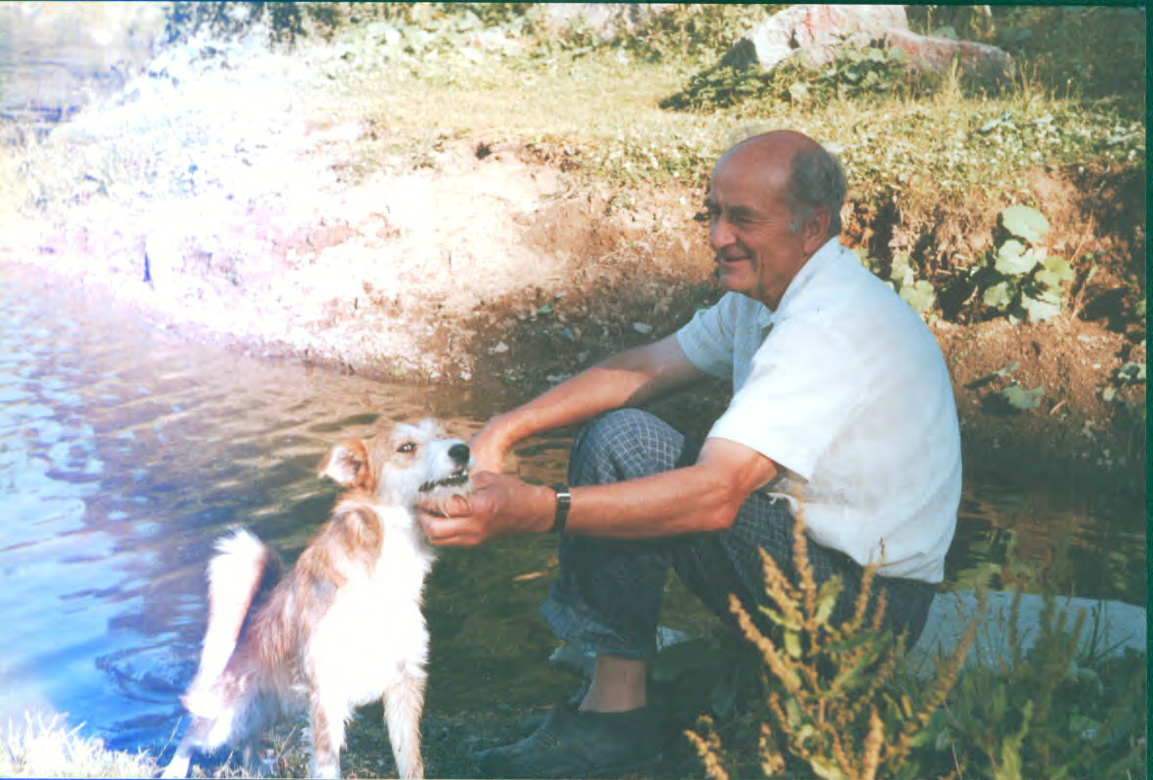

Я, Берг Генрих Артурович, 76 лет, бывший научный работник нефтеперерабатывающей и нефтехимической промышленности. В октябре 2008 года мне был поставлен диагноз: рак предстательной железы. Исходные анализы: PSA больше 30, объём железы - 44х41х41, т.е. 37 кубических см. Самочувствие оставляло желать лучшего. Мне было назначено лечение: уколы зодиакса и таблетки костадекса. В феврале 2009 года я узнал о разработанном методе техники активизации функционального резерва организма (ТАФРО) проф. Ванесян А.С. С 11 марта я прошёл 25 сеансов курса терапии у Ашота Саркисовича. 27 марта объём предстательной железы составил 37х32х33, т.е. 19 кубических см., PSA от 30.03. составил меньше 1. 24 апреля анализ был повторён. Объём составил 19,3 кубических см. Считаю, что в этой стабилизации результатов анализов есть заслуга терапии, проводимой Ашотом Саркисовичем и главное – значительно улучшилось настроение, появилась уверенность в завтрашнем дне, самочувствие хорошее. Уверен, что разработанная концепция активизации организма в борьбе с различными недугами имеет большое будущее в оздоровлении человека.

Кандидат технических наук,
Заслуженный деятель науки и техники БАССР, Г.А.Берг

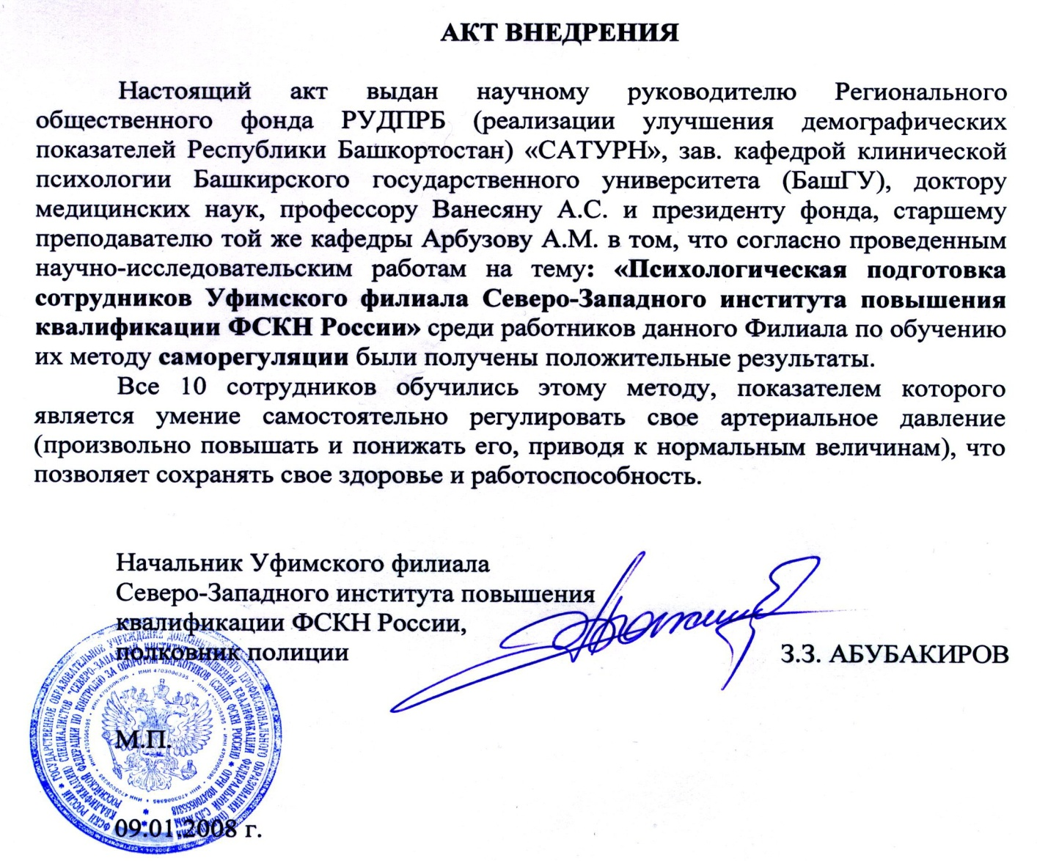

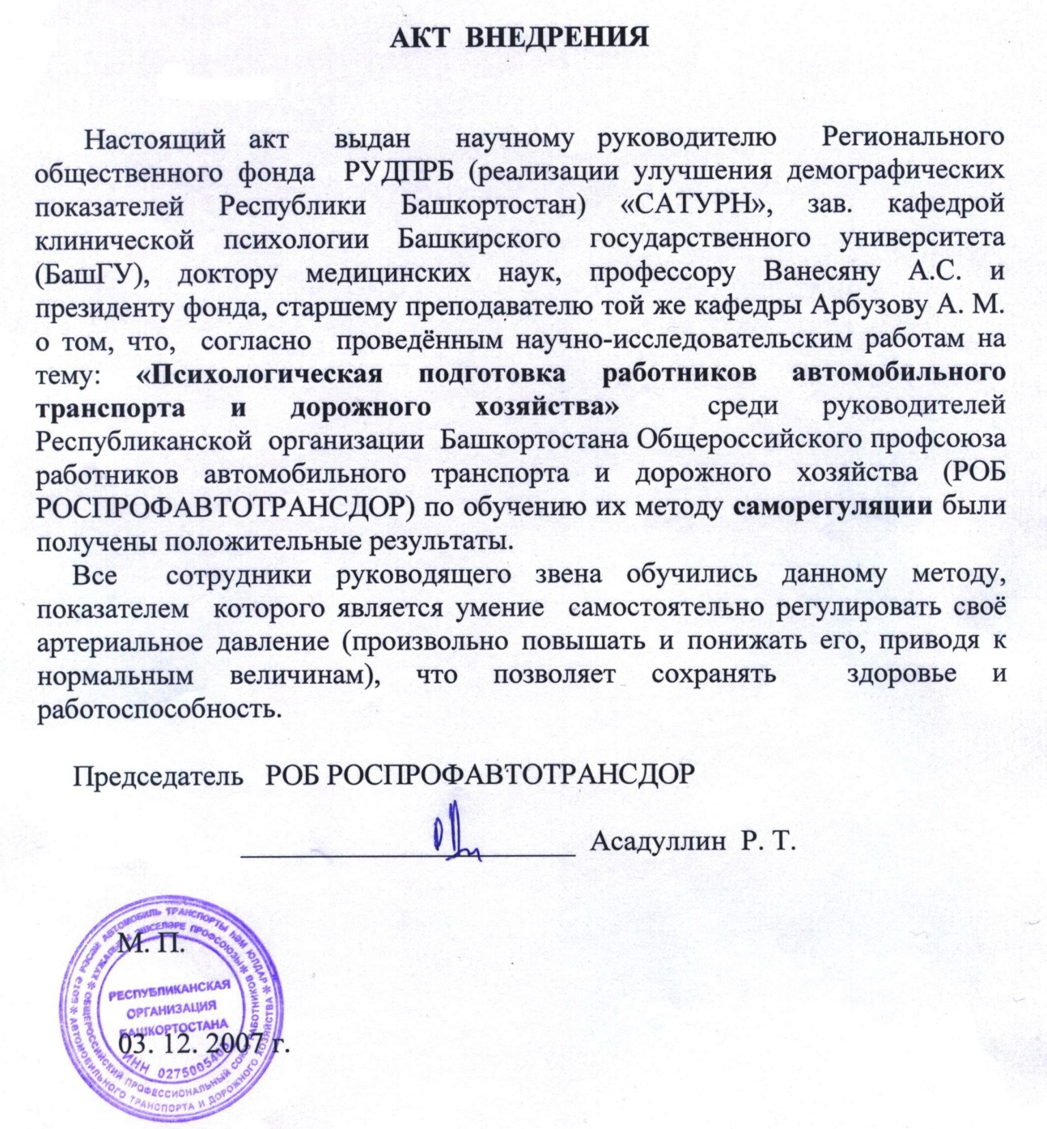

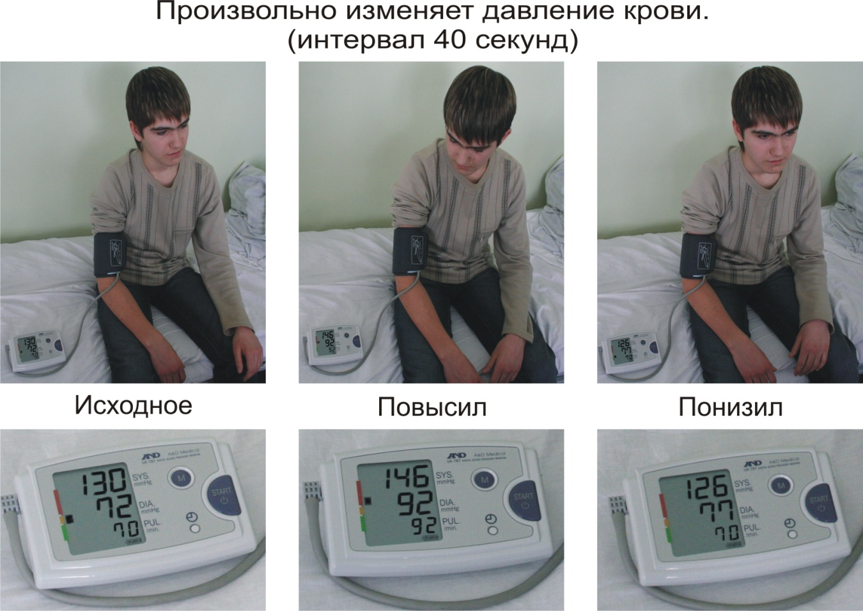
Критерием быстрой обучаемости клиентов методу АМЭРСО (активной мобилизации энергетических резервных систем организма) является их умение регулировать своё артериальное давление (АД), в частности способность в течение 20-30 секунд повышать его на 20 – 30 и более единиц, а затем приводить к нормальным показателям.
Человек, научившийся регулировать своё АД в школьном возрасте, будет защищён в течение всей своей жизни от сердечно-сосудистых заболеваний, смертность от которых занимает первое место в мире.
Конечно, учиться управлять своим АД можно не только в школьном возрасте, но и в любом периоде жизни. Однако, развитие этого навыка в детстве осуществляется значительно легче и быстрее.
Лица, обучившиеся методу АМЭРСО, способны самостоятельно справляться с возникшими заболеваниями, не прибегая к помощи официальной медицины.
Умение управлять своим организмом путём целенаправленных импульсов, идущих от коры головного мозга к различным органам, позволяет устранить любой патологический очаг.
Независимо от возникновения болезни, человек, владеющий методом АМЭРСО, способен в течение короткого времени (5-7дней) избавиться от появившейся патологии и помочь своим близким, при условии, что они ему
будут полностью доверять.
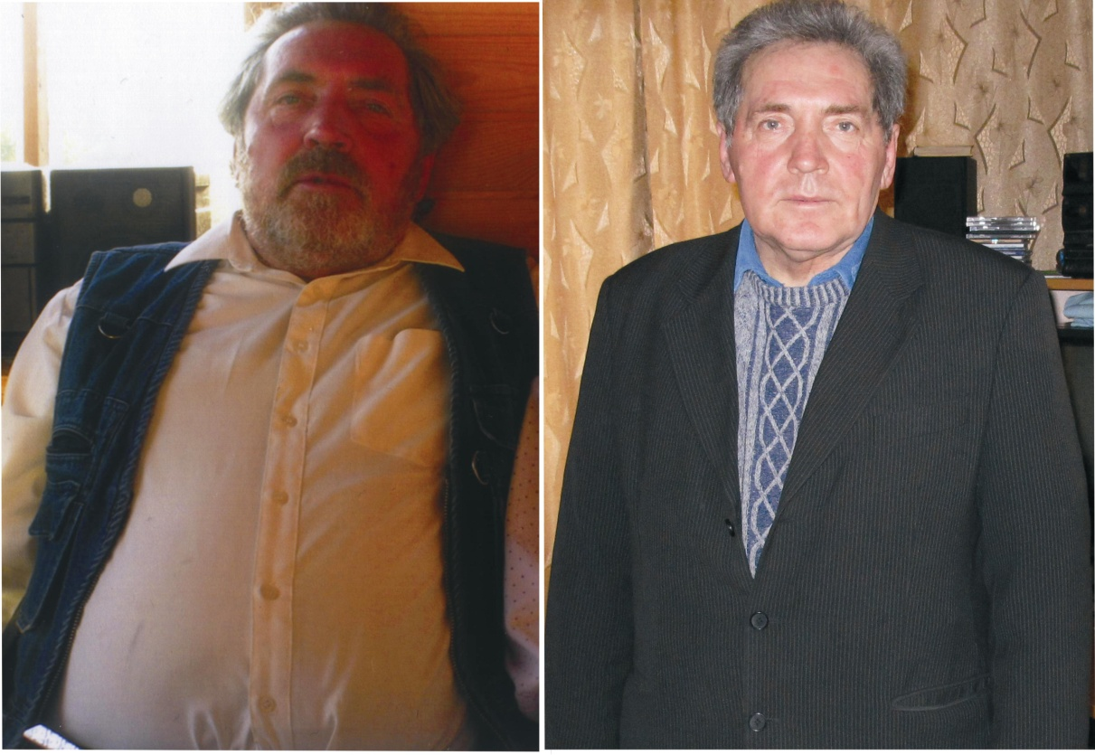
У данного клиента имело место отложение солей кальция в области аорты в результате сильного стресса. После 35-40 занятий мужчина похудел на 25 килограмм и полностью избавился от своего недуга.

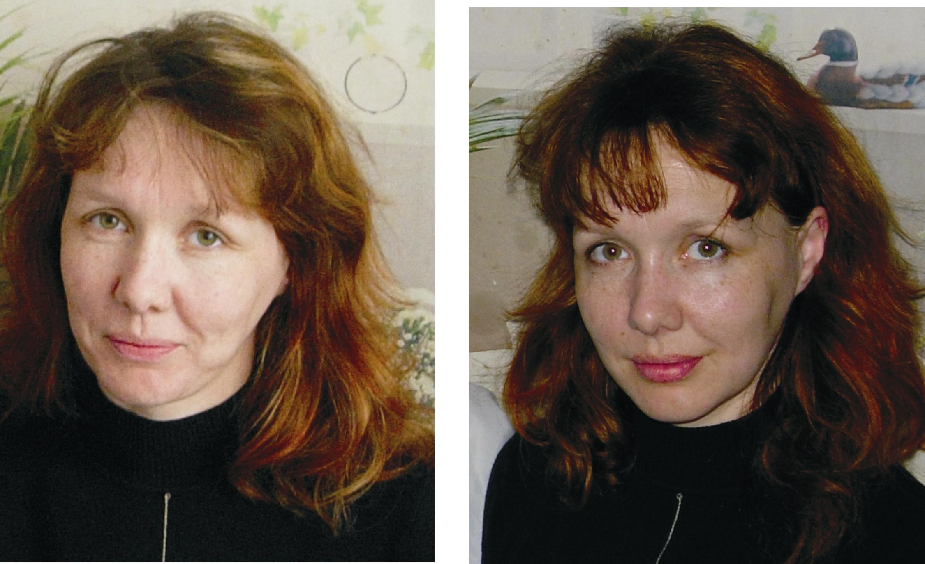

Женщина, страдавшая раком груди после трагической смерти мужа, в течение 2-х месяцев избавилась от всех явлений онкозаболевания в результате проведённой психокоррекции.

Результаты эффективности метода подтверждаемые тепловизором

Поэтапные снимки тепловизора сделанные во время сеанса:

1. До начала занятия у клиента наблюдается видимое кровоснабжение лишь предплечий обеих рук:

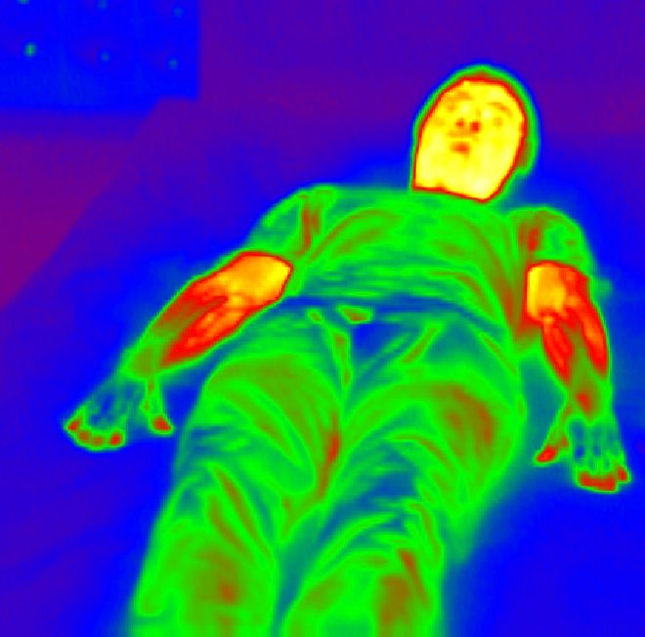

2. Спустя 5-7 минут, с начала проведения занятия у клиента отчетливо видно кровоснабжение кистей правой и левой рук. Данный факт неопровержимо свидетельствует об эффективности метода АМЭРСО (активная мобилизация энергетических резервных систем организма).

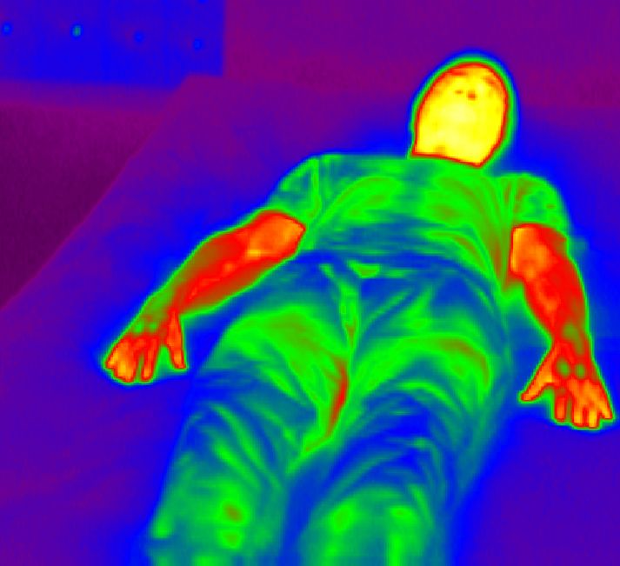

Импульсная экспресс-диагностика организма Био-Тест
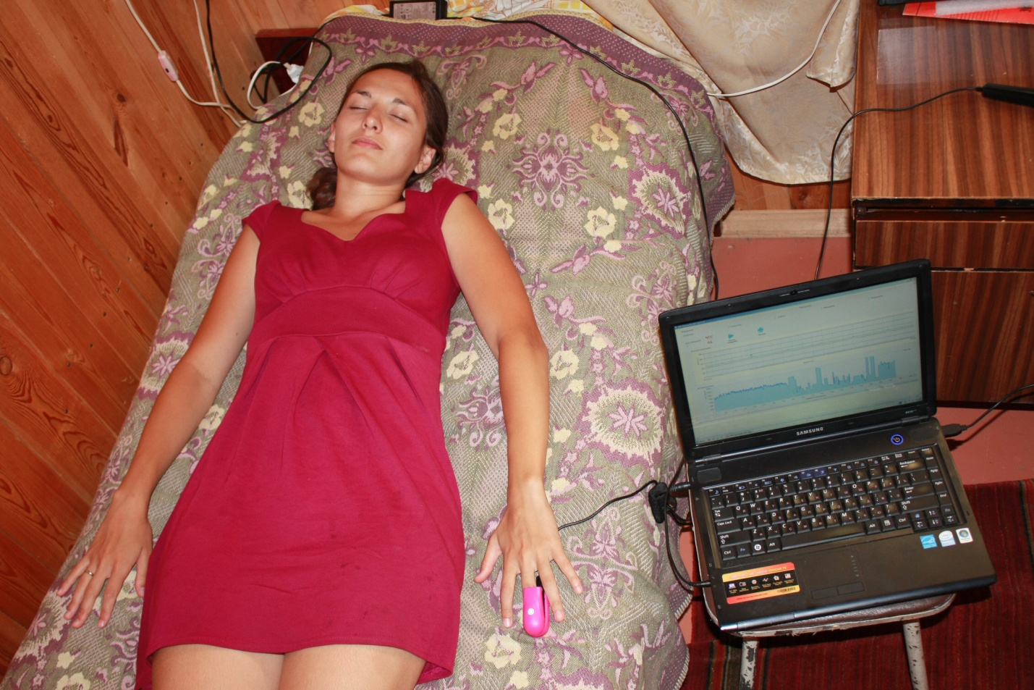
Био-тест - это программный комплекс, который предназначен для проведения оперативного экспресс-мониторинга состояния энергетических меридианов основных функциональных систем организма, а также обследовании человека в домашних условиях.
При этом, импульсная экспресс диагностика организма человека Био-тест включает в себя:
1.Регистрацию фотоплетизмограммы (ФПГ) и кардиоритмограммы (КРГ), частоты сердечных сокращений и частоты пульса (ЧП) на основе вариабельности сердечных ритмов (по такому же принципу работает и детектор лжи). Программное обеспечение производит регистрацию и математический анализ записей с возможностью просмотра и анализа результатов
2.Оценку функционального состояния энергетических меридианов основных систем организма на основе анализа вариабельности сердечного ритма, в том числе и спектральный анализ, вариационная пульсометрия по Р.М. Баевскому с интегральной оценкой состояния энергетических меридианов и возможностью контроля динамики.
3. Возможность сохранять данные и печать выходных форм с помощью программного обеспечения для комплексного сбора информации

Тестирование Био-тестом также позволяет:
1.Оценить функциональное состояние организма
2.Оценить выраженность адаптационного ответа
3.Определить резервы организма
4.Определить состояние сердечно-сосудистой системы организма
5.Определить состояние вегетативной нервной системы
6.Оценить энергетические ресурсы человека и показатели центральной регуляции
7.Оценить психоэмоциональное состояние человека
Импульсная биорезонансная экспресс диагностика организма человека «Био-Тест», разработанная создателем первого в мире электронного мозга Цыганковым В.Д. и потрясающим изобретателем, офицером космических войск Шарифовым С., способна за считанные минуты, а точнее за 4-5 минут и всего 240 ударов сердца дать вам ответ о состоянии организма и всех ваших органов!
Здесь не нужны системные знания для биорезонансной диагностики организма человека, которые необходимы при работе с другими диагностическим комплексами, типа, Дета-Профессионал, Оберон, Маджерик, Паркес и другие, так как встроенный нейрочип «ЭМБРИОН» (представляет собою электронную модель мозговой активности динамичной нейронной сети), расположенный в нейрокомпьтере, сам делает за вас всю работу!
1.ПРИНЦИП РАБОТЫ
Снимая фотоплетизмограмму, он записывает электрические сигналы межимпульсных интервалов сокращений сердца как ответную реакцию организма на тот или иной препарат или программу. Если реакция значительная по интенсивности, то данный орган функционирует ненормально, в нем произошли изменения. Мы также получаем информацию о состоянии кровеносных сосудов, которые изменяют свой тонус под действием ЦНС и вегетативной нервной системы. Это дополнительный параметр, повышающий достоверность диагностики. Вся экспресс-обработка информации в реальном времени в приборе возложена на встроенный нейрочип нейрокомпьютера «ЭМБРИОН», который представляет электронную модель мозговой деятельности динамической нейронной сети. Снимается погрешность всех диагностических аппаратов, типа Дета-профессионал, Оберон, Маджерик, Паркес и другие, которая, как правило, есть у них, так как каждый диагност, по своему, трактует снятые прибором параметры организма!
Метод Амэрсо позволяет в динамике с помощью Био-Теста провести сравнительный анализ функциональных систем организма до начала занятий и после их завершений, демонстрируя свою эффективность.
Рис. 1.
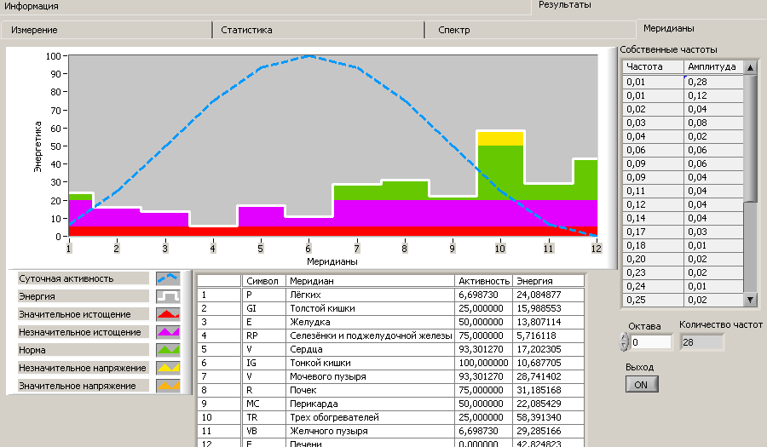

Рис. 2.
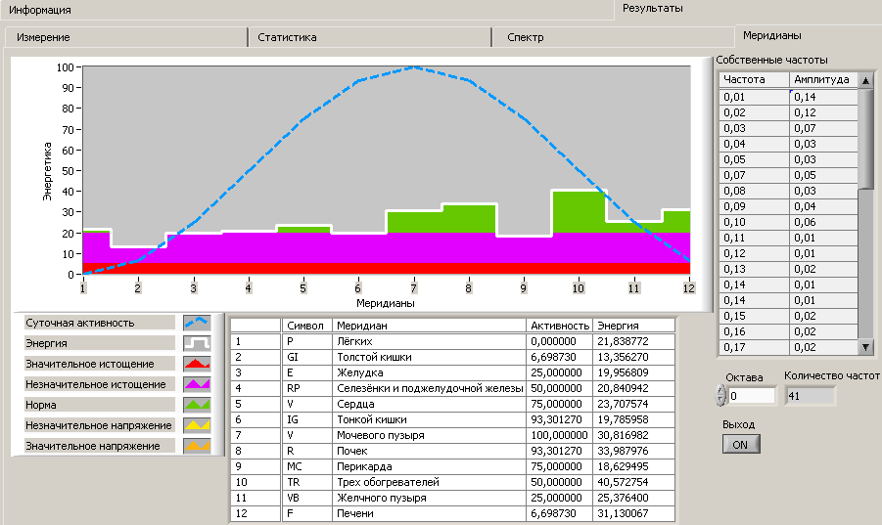

До начала проведения занятия показатели Био-Теста зарегистрировали значительные истощения в области селезёнки, поджелудочной железы и приближающегося к данному истощению тонкого кишечника (рис. 1).
После проведения занятия, продолжительностью 30 – 40 минут, с использованием метода АМЭРСО, энергетический потенциал поджелудочной железы, селезёнки и тонкого кишечника вырос, приблизившись к нормальным показателям (рис. 2).

Наш сайт – www.Revitalia.ru Программа восстановления здоровья
Тел. 8 – 927 – 33 – 10 – 288

